Technická specifikace

Název akce: III/1106-Teplýšovice-Čakov

Místo realizace: silnice III/1106 v úseku Teplýšovice - Vlkovec - Čakov, okres Benešov

Staničení : od 0,000 do 2,000 km, délka úseku 2,000 km, průměrná šířka 5,2 m
(5,0-5,3m), plocha 10 340 m2

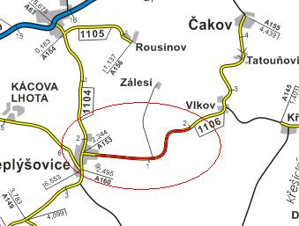

Popis součastného stavu:
Jedná se o komunikaci III. třídy v intravilánu i extravilánu obce Teplýšovice a osady Vlkov. Komunikace je v nevyhovujícím stavu, přičemž v současné době převádí silnou jak osobní, autobusovou, tak zejména těžkou nákladní dopravu. Povrch komunikace vykazuje plošné deformace, hloubkové koroze, síťové, mozaikové, příčné a podélné trhliny, velké množství výtluků, odlámané kraje, hrboly apod.

Základní popis akce:
Zadání stavebních prací na opravu povrchu komunikace III/1106.
Rozsah prací je specifikován v položkovém rozpočtu , který je nedílnou součástí této přílohy.

Technologie opravy :
Seřezání krajnic s naložením, úprava příkopů, návrh a projednání včetně realizace DIO, zajištění ohlášení stavby. Odfrézování části stávajícího živičného krytu v tl. 50mm, vybourání a provedení sanace poškozených podkladních vrstev, bude provedena vyrovnávka, provedení očištění , spojovací postřik a pokládka ABS v tl. 50mm. Po odfrézování a zalití příčných a podélných trhlin bude provedeno zřízení krajnice, apod.
Veškeré provedené práce budou dle platných norem ČSN, TP.

Záruční doba: 36 měsíců
Platební podmínky:
Plnění veřejné zakázky je podmíněno spolufinancováním z prostředků Státního fondu dopravní infrastruktury, z rozpočtu na rok 2017.
Faktura bude vystavena po kompletním dokončení stavebních prací a po předání řádně vedených dokladů ( stavební deník, zkoušky, atesty, apod.) na základě předávacího protokolu.

Termín realizace: Předpoklad do konce roku 2017

Fotodokumentace

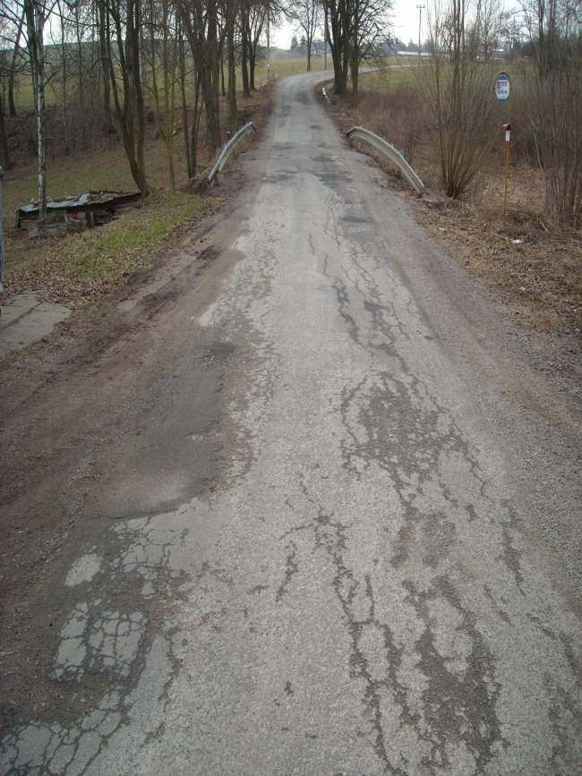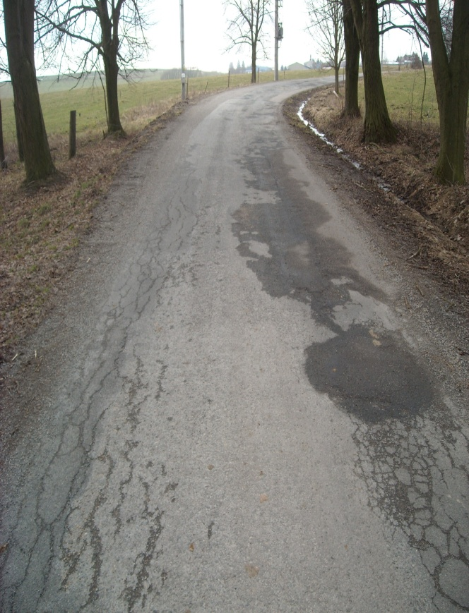
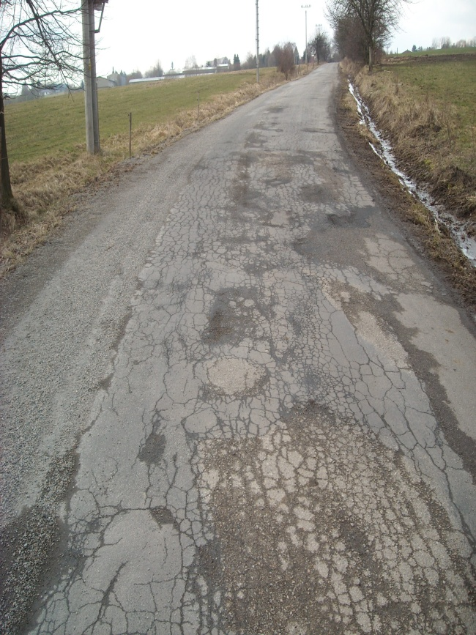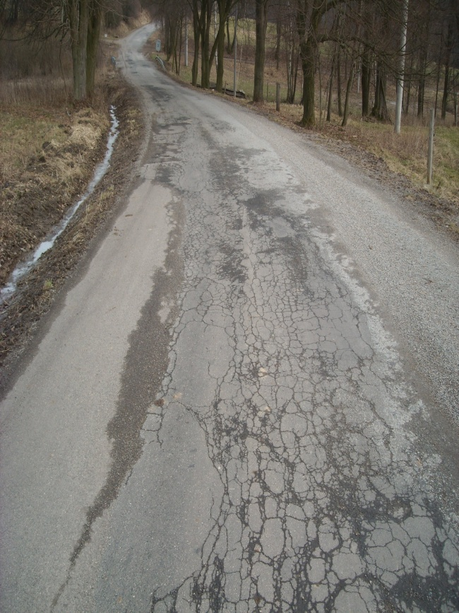

Kontakty :
Vedoucí provozu : Jiří Šrankota; jiri.srankota@ksus.cz; 724216636
Vedoucí TSÚ: JUDr. Luděk Beneš, ludek.benes@ksus.cz, 725144165
Provozní cestmistr: Vladimír Sochůrek; vladimir.sochurek@ksus.cz; 602577790
Správní cestmistr : Květa Zoubková; kvetuse.zoubková@ksus.cz; 602577895

Krajská správa a údržba silnic Středočeského kraje, příspěvková organizace, Zborovská 11, 150 21 Praha 5

Zpracoval: Vladimír Sochůrek
15.03. 2017

